**Объектт 1 – «Подключенный ПК»**

Составим диаграмму состояний для объекта «Подключенный ПК».

Описание состояний:

1. Пользователь может запустить синхронизацию для обновления данных;

2. Пользователь может выгрузить отчет, с данными об оборудовании на ПК;

3. Пользовать может отключить ПК от информационной системы;

Разработанная диаграмма состояний для объекта 1 представлена на рисунке 1.

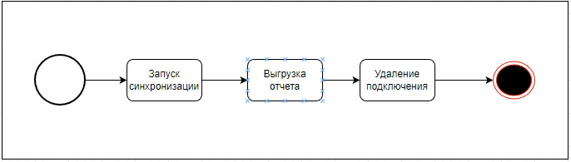

Рисунок 1.

**Объект 2 – «Личные данные пользователя»**

Составим диаграмму состояний для объекта «Личные данные пользователя».

Описание состояний:

1. Личные данные доступны для просмотра;

2. Личные данные доступны для редактирования;

3. Есть возможность предоставление доступа личных данных для других сотрудников;

Разработанная диаграмма состояний для объекта 2 представлена на рисунке 2.

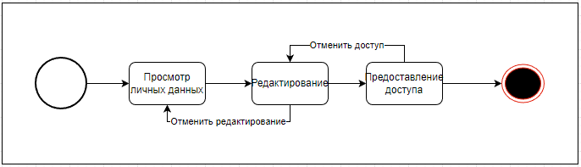

Рисунок 2.

**Объект 3 – «Подключение к ПК»**

Составим диаграмму состояний для объекта «Подключение к ПК».

Описание состояний:

1. Добавление нового подключения к ПК;

2. Настройка действующего подключения, смена периодичности синхронизации;

3. Удаление существующего подключения;

Разработанная диаграмма состояний для объекта 3 представлена на рисунке 3.

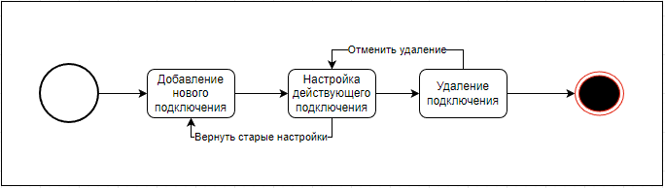

Рисунок 3.